足球竞猜预测数据采集系统需求

数据来源网页—球探体育即时比分页：https://live.titan007.com/oldIndexall.aspx

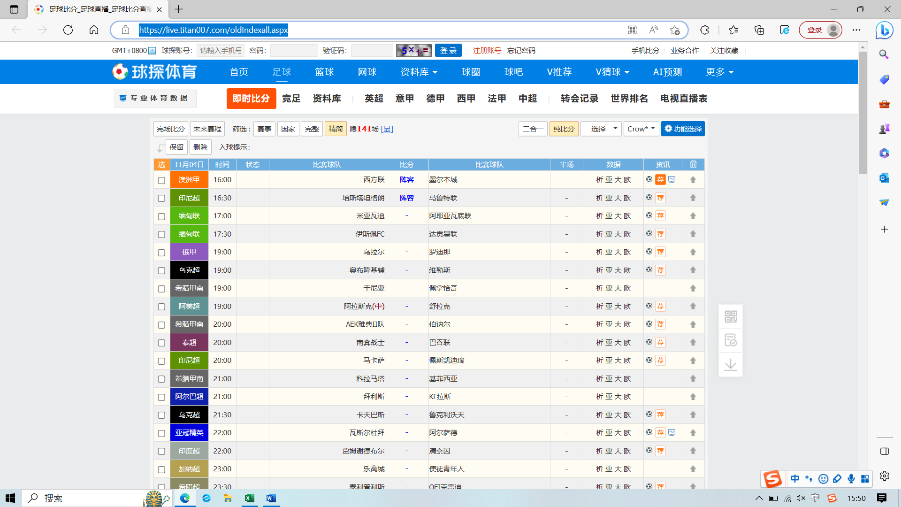

所采集比赛类型筛选，要求可自定义选择：如英超、西甲、德甲、意甲、法甲、德乙、西乙、欧冠杯、欧罗巴、世界杯、欧洲杯、瑞典超、日职联等内点选

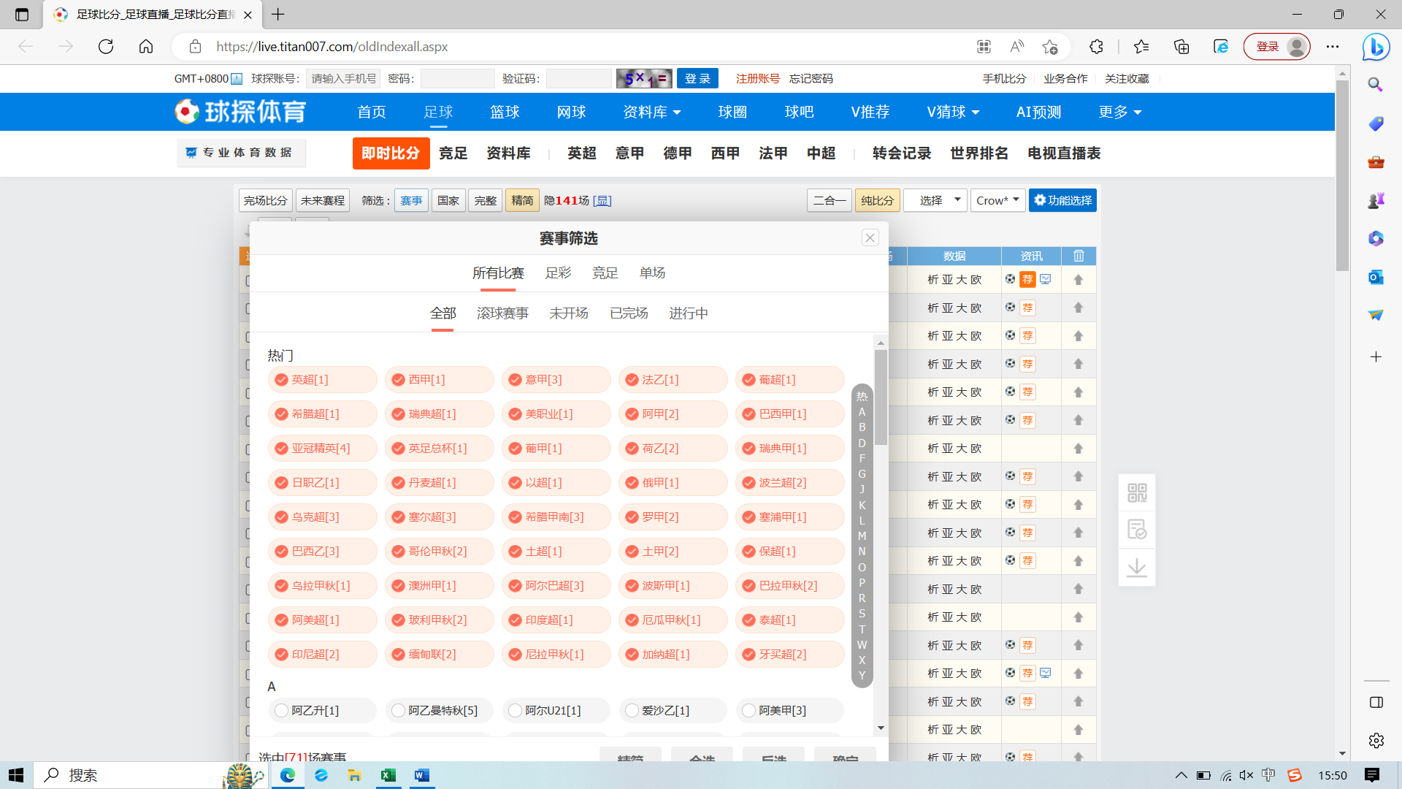

赔率采集主要是亚洲赔率和欧洲赔率两种
亚洲赔率采集目标为：让球（如平手、平手/半球、半球、半球/一球、一球、一球/球半、球半、球半/两球等）、赔率（0.8、0.9、1、1.1等），每场比赛都有单独的页面。
让球和赔率都是即时的，要求可定义采集哪个博彩公司的让球和赔率。

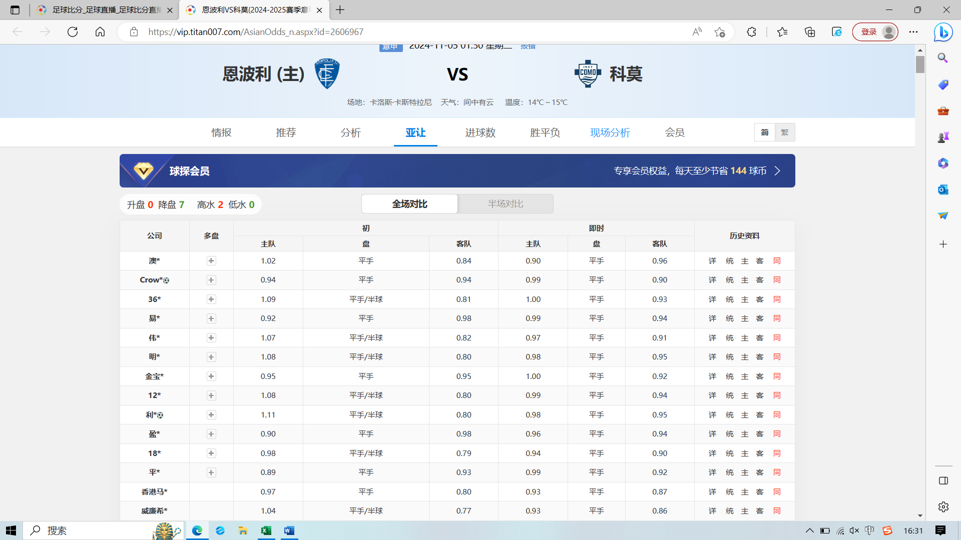

对让球的理解，就是将让球方的结果减去让球，看结果是赢还是输。
如让半球：
- 比赛结果为1:0，则是1-0.5:0，即0.5:0，左方赢；即左方比分赢，左方全赢
- 比赛结果为1:1，则是（1-0.5）:1，即0.5:1，左方输；即两对打平，左方全输
- 比赛结果为0:1，则是（0-0.5）:1，即-0.5:1，左方输，即左方比分输，左方全输
球半按1.5理解，两球半按2.5理解，以此类推

如是让平手/半球，则相当于把投注额等分，一半按平手计算，另一半按半球计算：
- 比赛结果为1:0，则是平手部分为1:0，左方赢，半球部分为（1-0.5）:0，即0.5:0，左方赢，等于总体全赢；即左方比分赢，左方全赢
- 比赛结果为1:1，则是平手部分为1:1，不输不赢，让半球部分则是（1-0.5）:1，即0.5:1，左方输，等于总体输一半；即两队打平，左方输一半
- 比赛结果为0:1，则是平手部分为0:1，左方输，让半球部分则是（0-0.5）:1，即-0.5:1，左方输，等于总体全输，即左方比分输，左方全输
如是半球/一球，则相当于把投注额等分，一半按半球计算，另一半按一球计算：
- 比赛结果为2:0，则是半球部分为（2-0.5）: 0，即1.5:0，左方赢，一球部分为（2-1）:0，即1:0，左方赢，等于总体全赢；即左方比分净胜球大于1个，左方全赢
- 比赛结果为1:0，则是半球部分为（1-0.5）: 0，即0.5:0，左方赢，一球部分为（1-1）:0，即0:0，不输不赢，等于总体赢一半；即左方比分净胜球等于1个，左方赢一半
- 比赛结果为0:0，则是半球部分为（0-0.5）: 0，即-0.5:0，左方输，一球部分为（0-1）:0，即-1:0，左方输，等于总体全输，即两队打平，左方全输
- 比赛结果为0:1，则是半球部分为（0-0.5）: 1，即-0.5:1，左方输，一球部分为（0-1）:0，即-1:1，左方输，等于总体全输，即左方比分输，左方全输
一球/球半，按1和1.5理解；球半/两球，按1.5和2理解，以此类推

欧洲赔率都是即时的，要求可定义采集指定博彩公司（如威廉希尔、立博、韦德、澳门、香港马会）的主胜赔率、平局赔率、客胜赔率
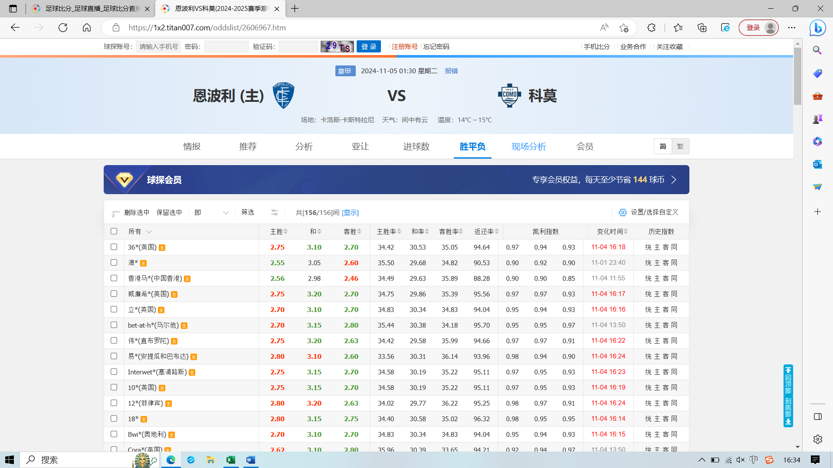

页面信息中有比赛开始时间，采集数据要求是按照时间自动采集，采集触发的条件要求有两种可定义方式：
开赛前**分钟，如比赛前60分钟，即0点的比赛，是23:00进行数据采集（需可自定义1~3时间点，如开赛前240分钟、开赛前120分钟、开赛前60分钟）
固定时间，如23:00（需可自定义1~3时间点，如0点2点3点）

所有数据按顺序横向排列，每场比赛为一行数据
项目类型为：比赛类型、主队名称、客队名称、博彩公司1名称、强队方、让球（受让或平手盘右侧赔率小于0.9时，则自动在强队方列标注为客，否则自动标注为主，只写让球多少不写受让）、强队赔率（强队方为客时自动调整为采集右方数据）、弱队赔率（强队方为客时自动调整为采集左方数据）、强队欧赔（强队方为客时自动调整为采集客队赔率数据，否则采集主队赔率）、平局欧赔、弱队欧赔（强队方为客时自动调整为采集主队赔率数据，否则采集客队赔率）、平局赔率-弱队欧赔
博彩公司2名称、让球（如博彩公司1强队方为客时，只写让球多少不写受让）、强队赔率（与博彩公司1同列数据）、弱队赔率（与博彩公司1同列数据）、主队赔率（与博彩公司1同列数据）平局赔率、客队赔率（与博彩公司1同列数据）
博彩公司3名称、让球（如博彩公司1强队方为客时，只写让球多少不写受让）、强队赔率（与博彩公司1同列数据）、弱队赔率（与博彩公司1同列数据）、主队赔率（与博彩公司1同列数据）平局赔率、客队赔率（与博彩公司1同列数据）

举例说明1：https://vip.titan007.com/AsianOdds_n.aspx?id=2590989
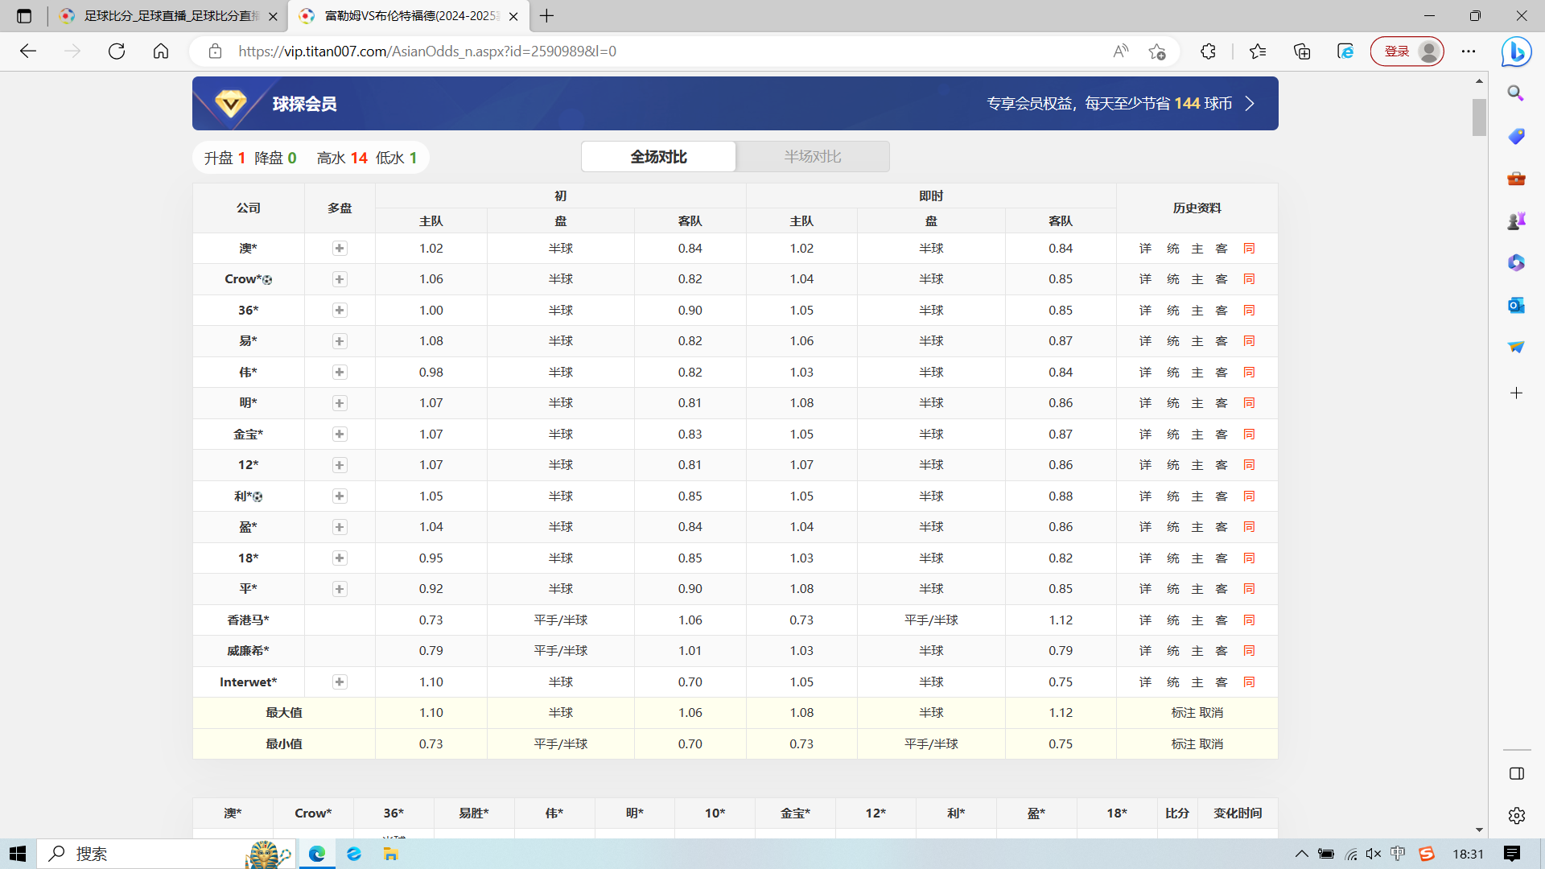

比赛类型：英超
主队名称：富勒姆
客队名称：布伦特福德
采集时间：2024-11-04-18:30
博彩公司1：澳门
强队方：主队
让球：半球
强队赔率：1.02
弱队赔率：0.84

https://1x2.titan007.com/oddslist/2590989.htm
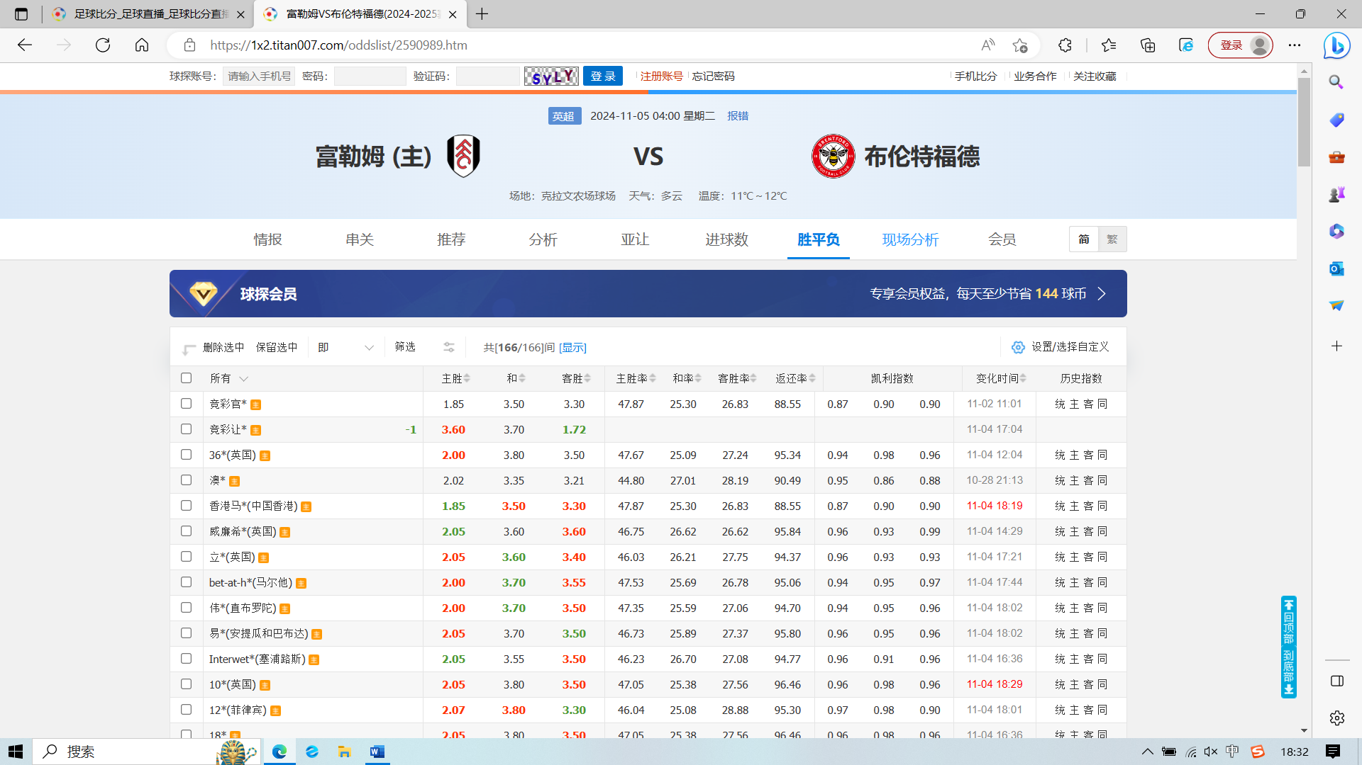
强队欧赔：2.02
平局赔率：3.35
弱队欧赔：3.21
平局赔率-弱队欧赔：0.14

博彩公司2：香港马会
让球：平手/半球
强队赔率：0.73
弱队赔率：1.12
强队欧赔：1.85
平局赔率：3.5
弱队欧赔：3.3
平局赔率-弱队欧赔：0.2

博彩公司3：威廉希尔
让球：半球
强队赔率：1.03
弱队赔率：0.79
强队欧赔：2.05
平局赔率：3.6
弱队欧赔：3.6
平局赔率-弱队欧赔：0

举例说明2：https://vip.titan007.com/AsianOdds_n.aspx?id=2510725
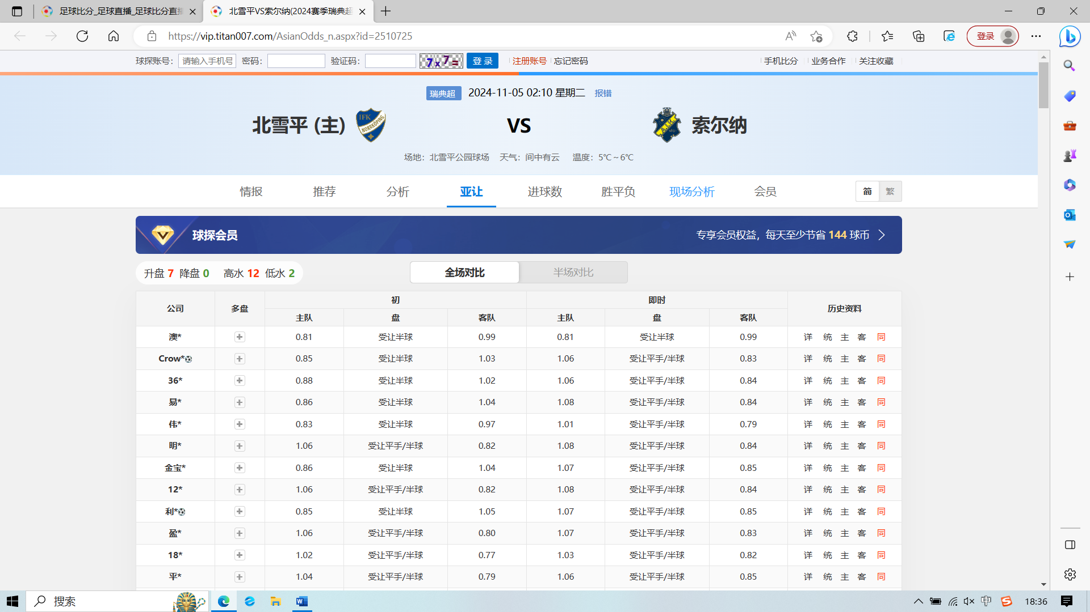

比赛类型：瑞典超
主队名称：北雪平
客队名称：索尔纳
采集时间：2024-11-04-18:40
博彩公司1：澳门
强队方：客队
让球：半球
强队赔率：0.99
弱队赔率：0.81

https://1x2.titan007.com/oddslist/2510725.htm
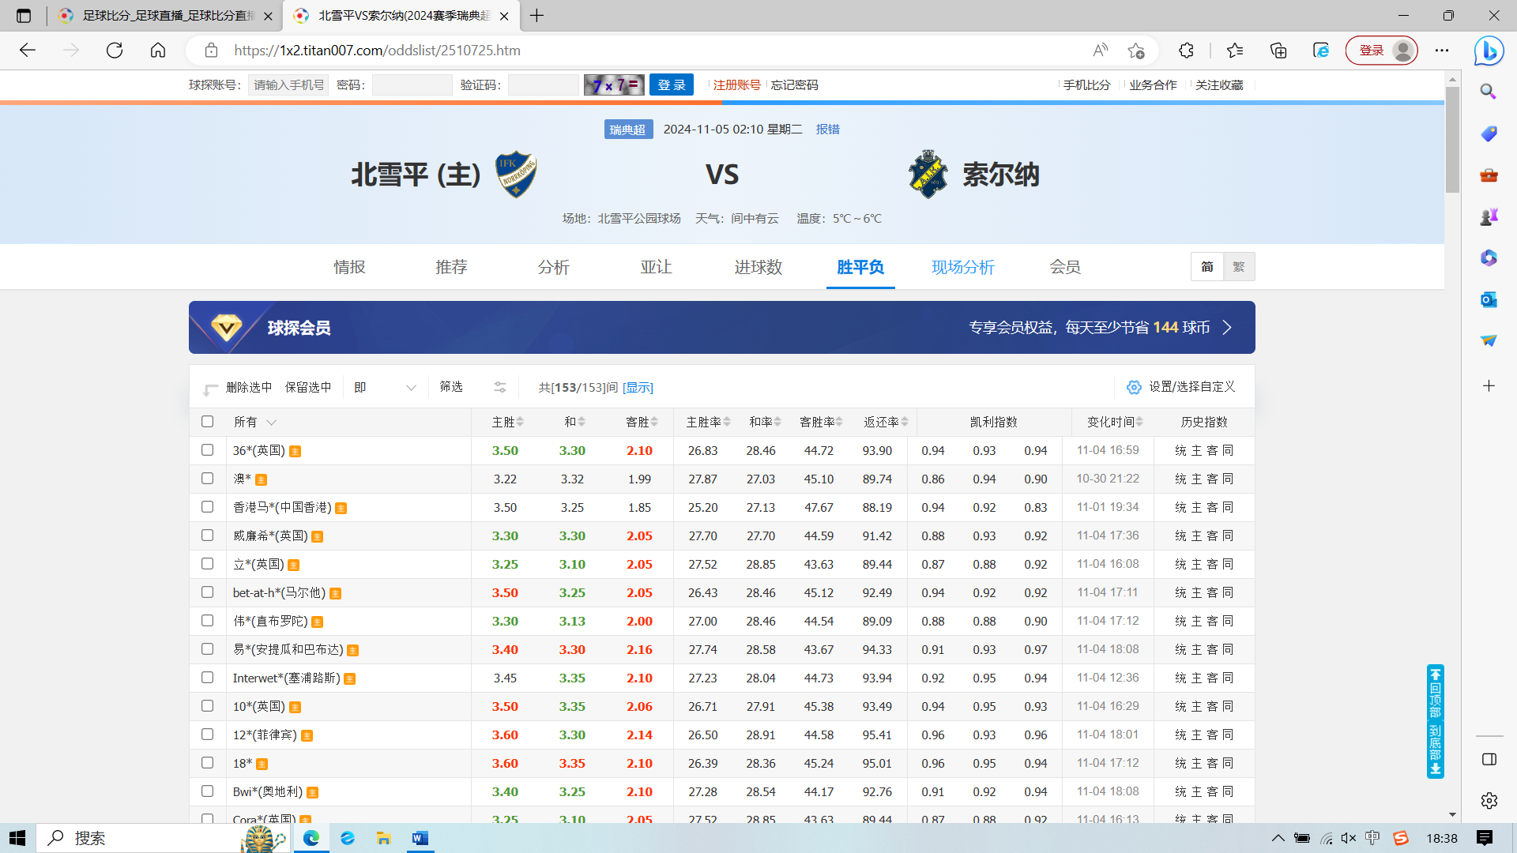
强队欧赔：1.99
平局赔率：3.32
弱队欧赔：3.22
平局赔率-弱队欧赔：0.1

博彩公司2：香港马会
让球：平手/半球
强队赔率：0.72
弱队赔率：1.1
强队欧赔：1.85
平局赔率：3.25
弱队欧赔：3.5
平局赔率-弱队欧赔：-0.25

博彩公司3：威廉希尔
让球：平手/半球
强队赔率：0.83
弱队赔率：0.98
强队欧赔：2.05
平局赔率：3.3
弱队欧赔：3.3
平局赔率-弱队欧赔：0

